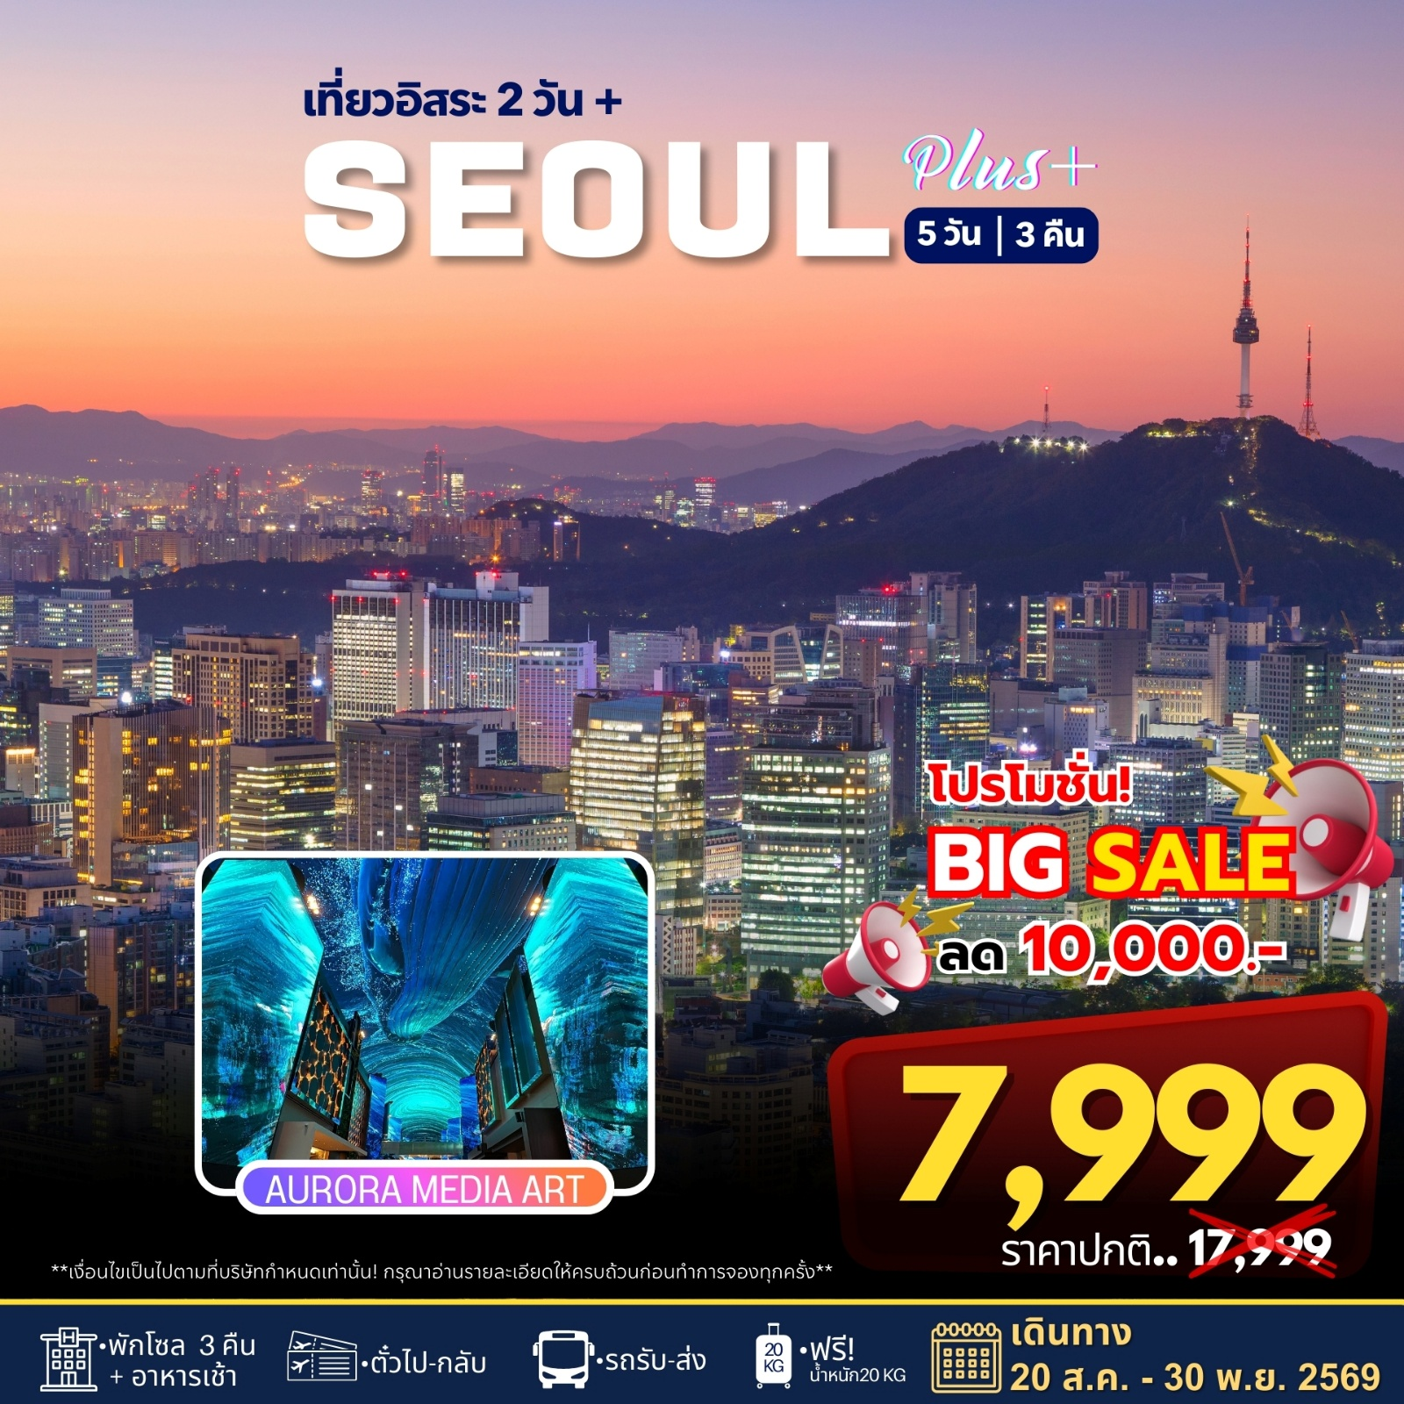
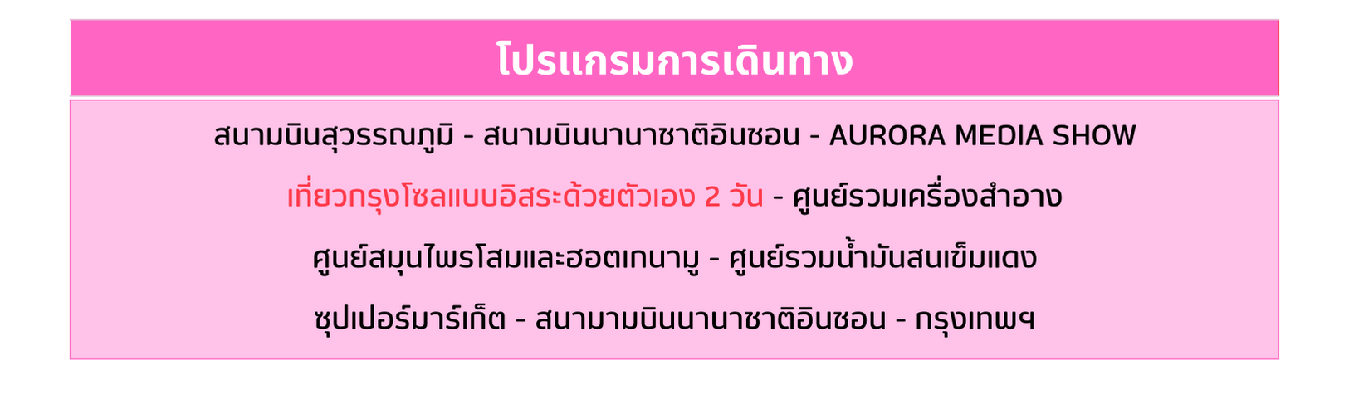

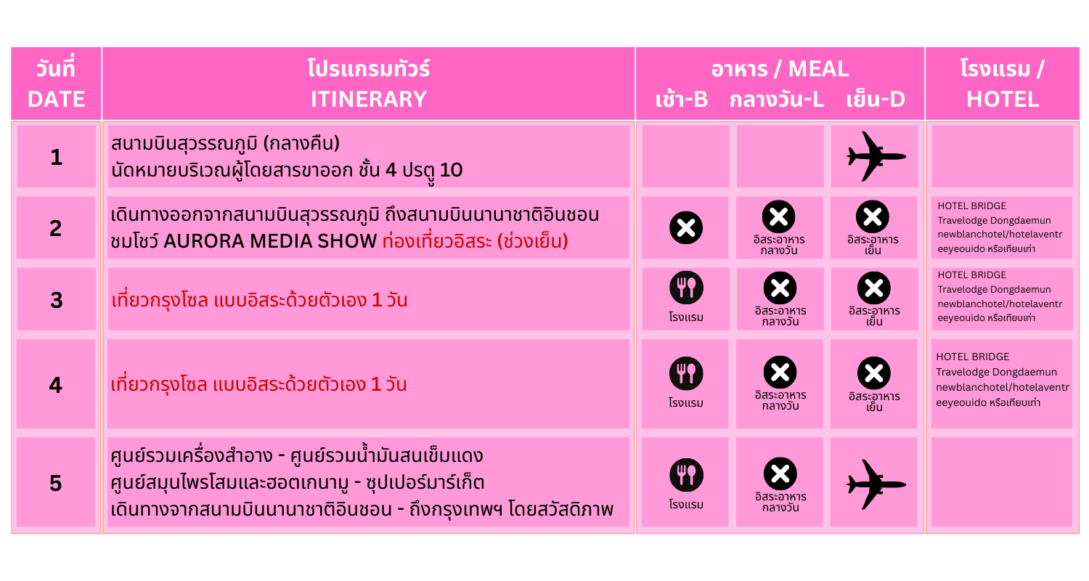

วันแรกของการเดินทาง พบกันที่สนามบินสุวรรณภูมิ - ออกเดินทางจากสนามบินสุวรรณภูมิ

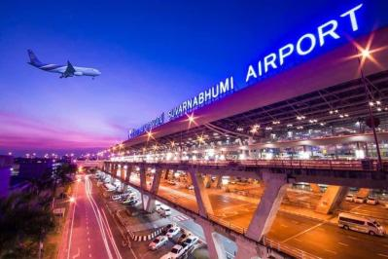
จุดนัดพบแรกสนามบินสุวรรณภูมิ เป็นสนามบินนานาชาติประจำประเทศไทย
เวลานัดหมาย : 20.00-21:00 สายการบิน JEJU AIR / AIR BUSAN
(ขอสงวนสิทธิ์ สายการบิน เวลาบิน เที่ยวบิน เส้นทางบิน เปลี่ยนแปลงโดยไม่แจ้งให้ทราบล่วงหน้า ขึ้นอยู่กับผู้จัดทำตามความเหมาะสม)
วันที่สองของการเดินทาง INSPRIE RESORT INCHEON ชมโชว์ AURORA MEDIA SHOW - เช็คอินโรงแรม - ท่องเที่ยวอิสระ

06.00-08.40 น. พาท่านเดินทางถึงสนามบินอินชอน อินเตอร์เนชั่นแนลแอร์พอร์ต หลังจากผ่านด่านตรวจคนเข้าเมือง รับกระเป๋าที่สายพาน ออกมา
อิสระอาหาร กลางวัน/ เย็น
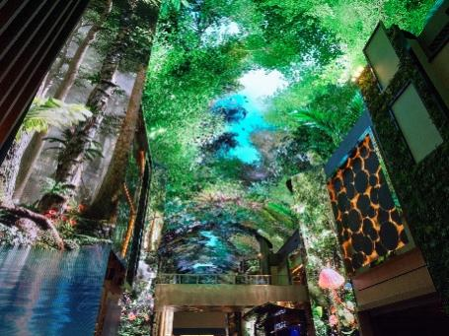
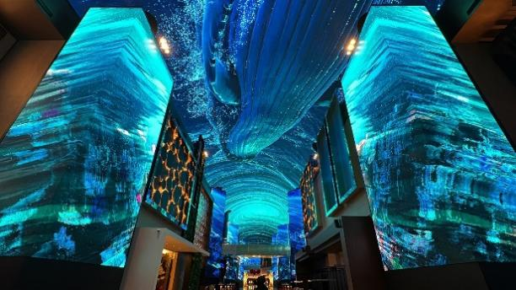

พาทุกท่านเที่ยวชม แลนด์มาร์คแห่งใหม่ของเกาหลีที่ INSPRIE RESORT INCHEON ชมโชว์ AURORA MEDIA SHOW บนจอ LED ยักษ์ ยาว 150 เมตร ที่ฉายออกมาจากบนเพดานและผนัง สุดอลังการ แสง สี เสียง สุดตื่นตาตื่นใจ เหมือนบรรยากาศจริง แบ่งออกเป็นธีม อาทิเช่นผจญภัยในดินแดนป่า ธีมอวกาศ และไฮไลท์คือธีมใต้ท้องทะเลที่มีปลาวาฬยักษ์ขนาดใหญ่เหมือนหลุดเข้าไปในโลกแห่งจินตนาการ ทุกท่านจะได้รับความรู้สึกแปลกใหม่และเพลิดเพลินโชว์ครั้งนี้อย่างแน่นอน โดยโชว์จัดแสดงทุก 30 นาที
นำทุกท่านเข้าเช็คอิน ที่พัก Hotel Bridge หรือเทียบเท่า (โรงแรมไม่สามารถเลือกได้ขึ้นอยู่กับคณะผู้จัดทำ)
วันที่ 3 ของการเดินทาง ท่องเที่ยวกรุงโซล 1 วัน (ไม่มีรถรับ-ส่ง)

รับประทานอาหารเช้าที่โรงแรมที่พัก
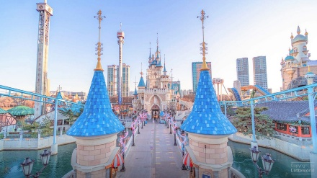
สถานที่ท่องเที่ยวแนะนำ หมายเหตุ : ควรวางแผนการท่องเที่ยว และเตรียมตัวล่วงหน้า // อิสระ: อาหารกลางวัน / อาหารเย็น
สวนสนุกล็อตเต้เวิลด์ สนุกสนานเพลิดเพลินกับสวนสนุกในเมืองหลวง ล็อตเต้เวิลด์ เครื่องเล่น ทั้งโซนในร่ม และโซนกลางแจ้ง สวนสนุกแห่งนี้จะมีการจัดธีมที่แตกต่างกันตามเทศกาล มีทั้งการแสดงโชว์บนเวทีด้านใน มีขบวนพาเรด มีต๊กตามาสคอตมาเดินทักทายนักท่องเที่ยว เจ้าหน้าที่ยิ้มแย้มแจ่มใส โซนด้านนอกมีปราสาทที่เป็นสัญลักษณ์ของที่นี่ สวยงาม โดดเด่น พร้อมเสียงเพลงสร้างบรรยากาศ ความสนุกสนานตลอดเวลาด้านใน

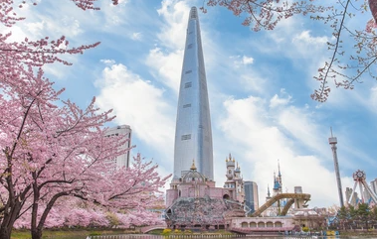
ล็อตเต้ โซล สกาย ทาวเวอร์ ตึกที่สูงที่สุดในประเทศเกาหลีใต้ และสูงเป็นอันดับที่5ของโลก มีความสูง123ชั้น 555เมตร เป็นกระจกรอบด้าน 360องศา และพื้นกระจกใสที่มองทะลุถึงด้านล่าง ซึ่งได้ลงเรคคอร์ดว่าเป็น "Highest glass-floored observatory in the world"

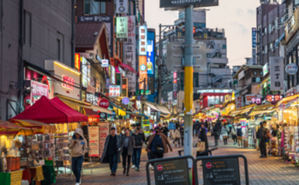
ย่านฮงแด เป็นแหล่งศูนย์รวมของเหล่าวัยรุ่น และเป็นย่านการค้าสินค้าแฟชั่นต่างๆ ตั้งแต่เสื้อผ้า เครื่องสำอางค์ และหนังสือ รวมถึงคาเฟ่และร้านอาหารที่ตกแต่งอย่างมีสไตล์ ทำให้การเดินเล่นที่นี่ได้บรรยากาศที่สนุกสนาน นอกจากนี้ยังมีโซนที่เรียงรายไปด้วยแกลเลอรี่และโรงเรียนสอนศิลปะที่เรียกว่า Picasso’s Street และโซนของ Club Street ที่มีนักท่องเที่ยวหนาแน่นทุกวัน และคึกคักเป็นพิเศษในช่วงสุดสัปดาห์

ที่พัก ที่พัก Hotel Bridge / หรือเทียบเท่า (โรงแรมไม่สามารถเลือกได้ขึ้นอยู่กับคณะผู้จัดทำ)
วันที่ 4 ของการเดินทาง ท่องเที่ยว ณ กรุงโซล 1 วัน (ไม่มีรถรับ-ส่ง)

รับประทานอาหารเช้าที่โรงแรมที่พัก
ท่องเที่ยวอิสระ ณ กรุงโซล 1 วัน(ไม่มีรถรับ-ส่ง)

สถานที่ท่องเที่ยวแนะนำ หมายเหตุ : ควรวางแผนการท่องเที่ยว และเตรียมตัวล่วงหน้า // อิสระ: อาหารกลางวัน / อาหารเย็น
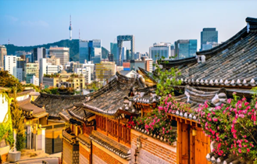
หมู่บ้านบุกชอนฮันอก หมู่บ้านโบราณตั้งแต่สมัยราชวงศ์โซชอน ที่ยังคงสถาปัตยกรรมแบบดั้งเดิม มองไปทางไหนก็เจอแต่บ้านทรงโบราณเหมือนที่เราเห็นในซีรีส์ ทำให้มีนักท่องเที่ยวและวัยรุ่นเกาหลีชอบเช่าชุดฮันบกมาถ่ายรูปที่นี่ จุดถ่ายรูปยอดฮิตในหมู่บ้านก็คือบริเวณเนินที่มองเห็นหอคอยโซลทาวเวอร์ รวมถึงยังมีบางส่วนที่เปิดเป็นร้านอาหาร คาเฟ่ และเกสต์เฮาส์อีกด้วย

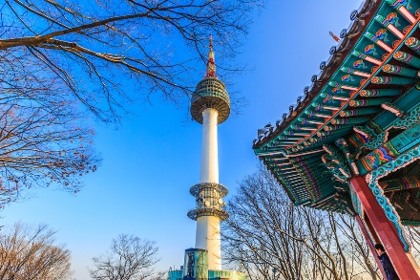
โซลทาวเวอร์ หรือ นัมซาน ทาวเวอร์ โซลทาวเวอร์ หรือ นัมซาน ทาวเวอร์ คือ แลนด์มาร์คชื่อดังและสถานที่ท่องเที่ยวในเกาหลีใต้ที่ห้ามพลาดตั้งอยู่บนภูเขานัมซัน ภายในสวนสาธารณะนัมซานเป็นฐานส่งสัญญาณวิทยุและวิทยุโทรทัศน์แห่งแรกของกรุงโซล ซึ่งยังคงใช้งานอยู่ในปัจจุบัน และยังเป็นสถานที่ท่องเที่ยวในเกาหลีใต้ยอดฮิต สำหรับชมวิวกรุงโซลที่สวยงามในยามค่ำคืนได้แบบ 360 องศา

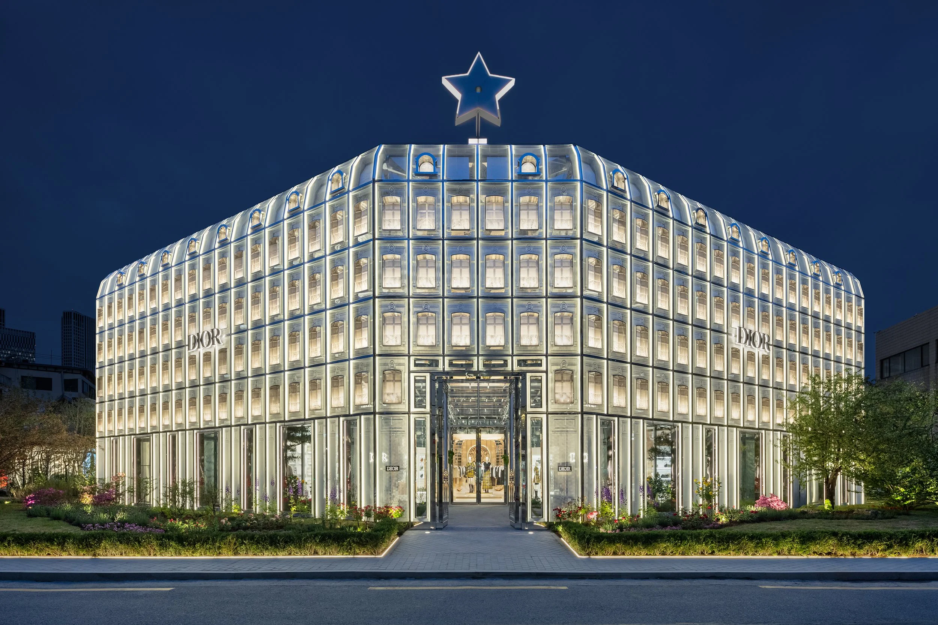
ย่านซองซู แห่งกรุงโซล ฮอตมาก แม้แต่คนเกาหลีเองยังเรียกที่นี่ว่า Hot Place ซึ่งคนที่มาเดินเที่ยวจริงๆ ไม่ได้มีเฉพาะชาวต่างชาติเท่านั้นนะ เราเห็นวัยรุ่นชาวเกาหลีเทสต์ดีตั้งหลายคู่หลายกลุ่มมาเดินเล่นย่านนี้ด้วยเหมือนกัน โดยเฉพาะสายคาเฟ่ฮอปปิ้ง สายแฟชั่น หรือสายตามเก็บป๊อปอัพสโตร์และอีเวนต์ลิมิเต็ดที่มีอยู่ทุกมุมถนน

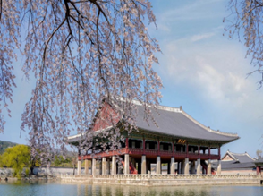
พระราชวังเคียงบกกุง เป็นพระราชวังหลวงเก่าแก่ที่ผ่านประวัติศาสตร์เกาหลีมาอย่างยาวนาน พระราชวังและสิ่งปลูกสร้างต่างๆ สร้างขึ้นด้วยสถาปัตยกรรมเกาหลีดั้งเดิมซึ่งมีความงดงามเป็นอย่างมาก อีกทั้งยังมีฉากหลังเป็นเทือกเขาพูคักซานที่ช่วยส่งเสริมความยิ่งใหญ่ให้กับพระราชวังหลวงแห่งนี้ นอกจากนี้ พระราชวังเคียงบกกุงยังได้รับการยอมรับให้เป็นมรดกโลกทางวัฒนธรรมโดย UNESCO ในปีค.ศ.1997 ที่นี่จึงเป็นสถานที่ท่องเที่ยวยอดนิยมและเป็นอีกหนึ่งแลนด์มาร์กโดดเด่นของกรุงโซลที่ไม่ควรพลาด สวนยออีโด

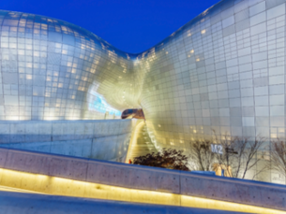

ทงแดมุนดีไซน์พลาซ่า หรือ DDP อาคารสีเงินขนาดใหญ่รูปร่างโค้งมน ตั้งอยู่กลางย่านทงแดมุน ซึ่งเป็นอีกหนึ่งย่านช้อปปิ้งที่มีชื่อเสียงในโซล ที่นี่เป็นสถานที่จัดแสดงงานศิลปะ แฟชั่นวีค การประชุม หรือนิทรรศการต่างๆ ด้วยความที่พื้นที่ตรงนี้มีขนาดใหญ่มาก แถมตัวอาคารยังโค้งไปมา ทำให้ได้มุมมองแปลกๆ ไม่เหมือนที่ไหน แถมตอนกลางคืนยังเปิดไฟส่องตัวอาคารเป็นจุด ๆ มองดูเหมือนยานอวกาศ

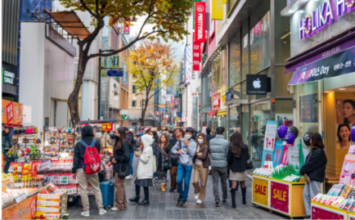
ย่านเมียงดง เป็นย่านช้อปปิ้งที่คึกคักอันดับต้นๆ ใจกลางกรุงโซล บริเวณถนนเรียงรายด้วยอาคารร้านค้ามากมายหลายแบรนด์ ไม่ว่าจะเป็นเสื้อผ้า กระเป๋า รองเท้า เครื่องสำอางค์ คาเฟ่ และร้านอาหารหลากหลายประเภท อีกทั้งยังมีแผงสตรีทฟู้ดเกาหลีต่างๆ ให้ได้ลองลิ้มชิมรส ย่านนี้จึงเป็นสถานที่ยอดนิยมของนักท่องเที่ยวและเป็นถนนช้อปปิ้งที่มีชีวิตชีวาเป็นอย่างมาก

ที่พัก ที่พัก Hotel Bridge / หรือเทียบเท่า (โรงแรมไม่สามารถเลือกได้ขึ้นอยู่กับคณะผู้จัดทำ)

วันที่ 5 ของการเดินทาง ร้านรวมเครื่องสำอาง -ศูนย์โสมเกาหลี – ศูนย์น้ำมันสนเข็มแดง – ศูนย์เครื่องนอน Sesa Living

รับประทานอาหารเช้าที่โรงแรมที่พัก
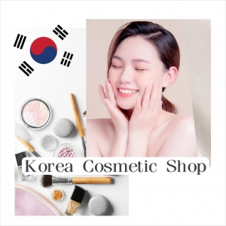
จากนั้นพาท่านเดินทางสู่ศูนย์รวมเครื่องสำอาง (COSMETIC SHOP) ประเภทเวชสำอางที่หมอศัลยกรรมเกาหลีร่วมออกแบบมากมาย มีผลิตภัณฑ์ต่างๆ ที่เหมาะกับผู้ที่มีปัญหาผิวหน้า ไม่ว่าจะเป็นสิว มีริ้วรอย ฝ้า กระ จุดด่างดำใบหน้าหมองคล้ำ อยากผิวขาวสว่างใส ไร้ริ้วรอย แต่งหน้าเบาๆโชว์ผิวแบบสาวเกาหลี โดยไม่ต้องศัลยกรรม

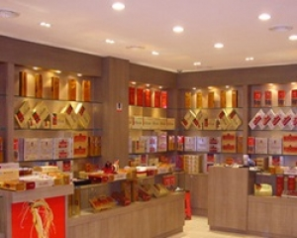
จากนั้นพาท่านเดินทางไป ศูนย์โสมเกาหลี สถานที่แหล่งรวมศูนย์สมุนไพรโสม เพื่อฟังคำบรรยายถึงสรรพคุณต่างๆ ของโสมแต่ละชนิด โดยโสมที่ดีมีคุณภาพ ต้องมีอายุ 6 ปี รัฐบาลเกาหลีได้ใส่ใจกับเรื่องนี้อย่างมากจึงต้องเข้ามาควบคุมทุกขั้นตอน ตั้งแต่ การเริ่มปลูกโสม จนกระทั้งการผลิตออกมาเป็นตัวยา “โสมเกาหลี” นั้นมีสารประกอบที่สำคัญอยู่หลายอย่างมีทั้งวิตามินและแร่ธาตุหลายชนิดช่วยในการปรับสมดุลภายในร่างกายทั้งหมด ระบบภายใน ระบบทางเดินหายใจ บำรุงสมอง บำรุงสายตา ที่สำคัญดูแลผิวพรรณ และสมุนไพรเมล็ดฮอตเก (ฮอตเกนามู) ทางการแพทย์เรียกว่า ผลไม้ทอง มีรสเปรี้ยว ดีสำหรับบุคคลที่ นิยมดื่มเหล้า ชา กาแฟ น้ำอัดลม ฯลฯ เมล็ดฮอตเก จะช่วยในการล้างสารพิษที่ตกค้างหรือไขมันที่สะสมอยู่ภายในผนังของตับหรือไต ช่วยให้ตับหรือไตของท่านแข็งแรงขึ้น ซึ่งยังส่งผลดีต่อสุขภาพร่างกายของท่านเอง
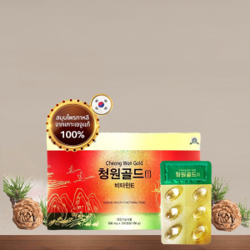
จากนั้นพาท่านไปรู้จักกับสมุนไพรที่มีชื่อเสียงของประเทศเกาหลีใต้ Red Pine Oil หรือ น้ำมันสนเข็มแดง
ตามตำหรับยาโบราณสมัยราชวงศ์โชซอน ที่ถูกบันทึกไว้เป็นลายลักษณ์อักษร ปัจจุบันได้นำมาสกัดด้วยวิธีที่ทันสมัยดึงสรรพคุณที่ดีที่สุดออกมาในรูปแบบที่ทานได้ง่าย และบำรุงสุขภาพได้ดีที่สุด น้ำมันสนเข็มแดง มีสรรพคุณช่วยในการทำความสะอาดระบบหลอดเลือด เคลียร์หลอดเลือดที่อุดตัน และลดคอเลสเตอรอล ความดัน เบาหวาน ป้องกันเส้นเลือด ตีบ แตก ตัน อีกทั้งยังช่วยให้การผ่อนคลาย หลับสนิทมากขึ้น ผิวพรรณดูมีสุขภาพดี รับประทานเป็นประจำ ร่างกายแข็งแรงขึ้นตามลำดับ และยังมีผลิตภัณฑ์ออแกนิคที่สกัดมาจากสนเข็มแดง อาทิเช่น ครีมบำรุง แชมพูสระผม ยาสีฟัน มาร์คหน้าต่างๆ

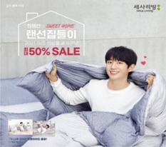

ชุดเครื่องนอนเพื่อสุขภาพอันดับหนึ่งของประเทศเกาหลีใต้ Sesa Living ที่ใช้เส้นใยในการถักทอถึง 15400 เส้น กันไรฝุ่นได้100% มีการใช้หยกในการทำเส้นใย จึงมีคุณสมบัติในเรื่องของการบำบัดขณะนอนหลับ ซึ่งเนื้อผ้าจะมีสัมผัสที่นุ่ม ลื่น ไม่มีเสียงดังเมื่อขยับตัว และยังปรับอุณหภูมิที่คงที่ให้ร่างกายขณะนอนหลับพักผ่อนอีกด้วย และโชว์รูมแห่งนี้สามารถคืนภาษีให้กับนักท่องเที่ยวอีกด้วย ต่อด้วย

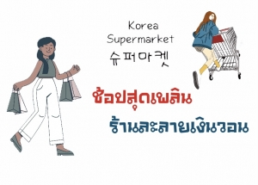
Supermarket หรือที่นักท่องเที่ยวเรียกกันว่า "ร้านละลายเงินวอน" ที่นี่มีขนม ของฝาก ของพื้นเมืองเกาหลีที่ขึ้นชื่อ ใครๆมาต้องมีติดไม้ติดมือกลับไป อาทิเช่น ขนมชื่อดังต่างๆ ช็อกโกแลตหลายหลายรสชาติ สาหร่ายนานาชนิด รามยอน กิมจิ รวมไปถึงของใช้ในครัวเรือน เช่น กระทะ ตะเกียบ ถ้วยข้าว ซอสปรุงรส วุ้นเส้น รวมถึงของฝากของที่ระลึกมีให้ท่านได้เลือกซื้อมากมาย เหมือนเอาเงินวอนมากละลายกันอย่างเพลิดเพลิน ไม่ต้องกลัวว่าจะใส่กระเป๋าไม่พอเพราะที่นี่พร้อมบริการบรรจุกล่องตามเงื่อนไขของร้านด้วย

ถึงเวลาอันสมควรพาทุกท่านเดินทางกลับประเทศไทย โดยมีเจ้าหน้าคอยดูแลขั้นตอนการเช็คอิน ตั๋วเครื่องบิน และอำนวยความสะดวก เพื่อส่งทุกท่านกลับด้วยความสวัสดิภาพ และความประทับใจ เดินทางจากสนามบินอินชอน - สนามบินสุวรรณภูมิ ใช้เวลาเดินทาง 5-6 ชั่วโมง
(โดยสายการบิน JEJU AIR / AIR BUSAN หรือเทียบเท่าในระดับเดียวกัน)
(ขอสงวนสิทธิ์ สายการบิน เวลาบิน เที่ยวบิน เส้นทางบิน เปลี่ยนแปลงโดยไม่แจ้งให้ทราบล่วงหน้า ขึ้นอยู่กับผู้จัดทำตามความเหมาะสม)
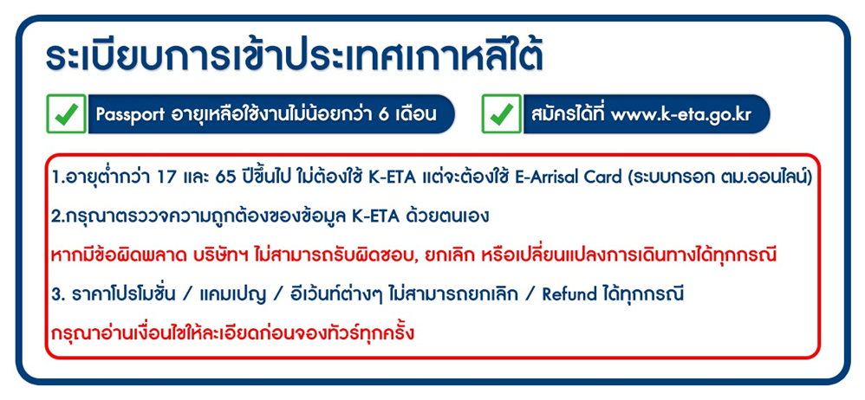

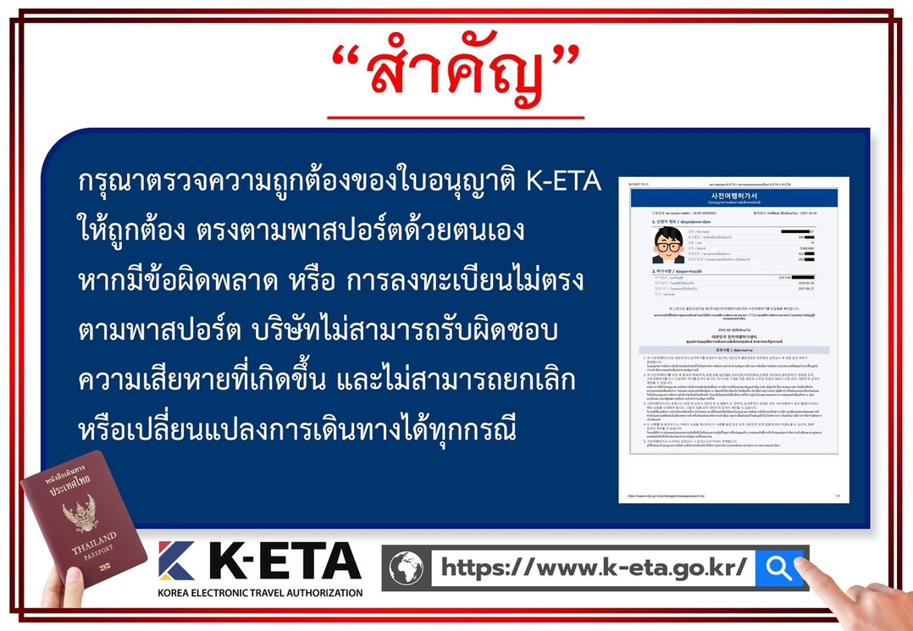
อัตราค่าบริการ SEOUL PLUS 5D3N AUG-NOV 26
หมายเหตุราคาโปรโมชั่นมีการเปลี่ยนแปลง รบกวนเช็คราคาที่หน้าเว็บไซต์อีกครั้ง
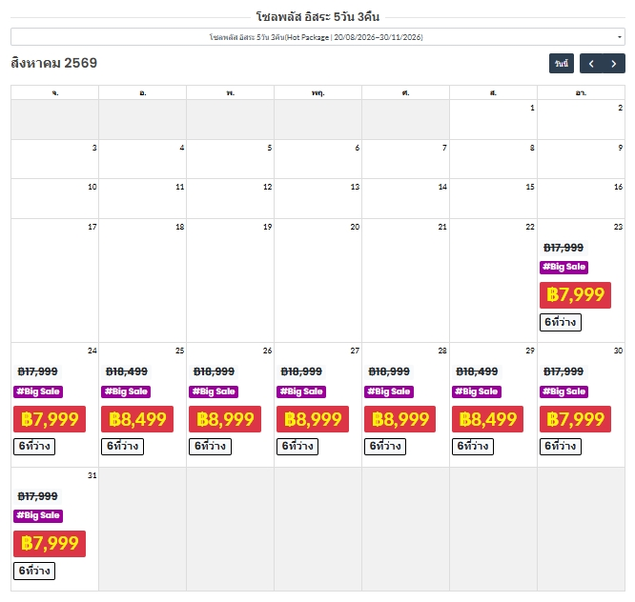

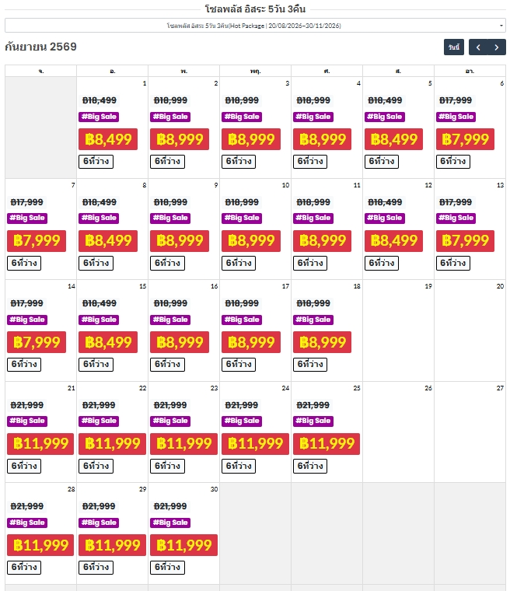

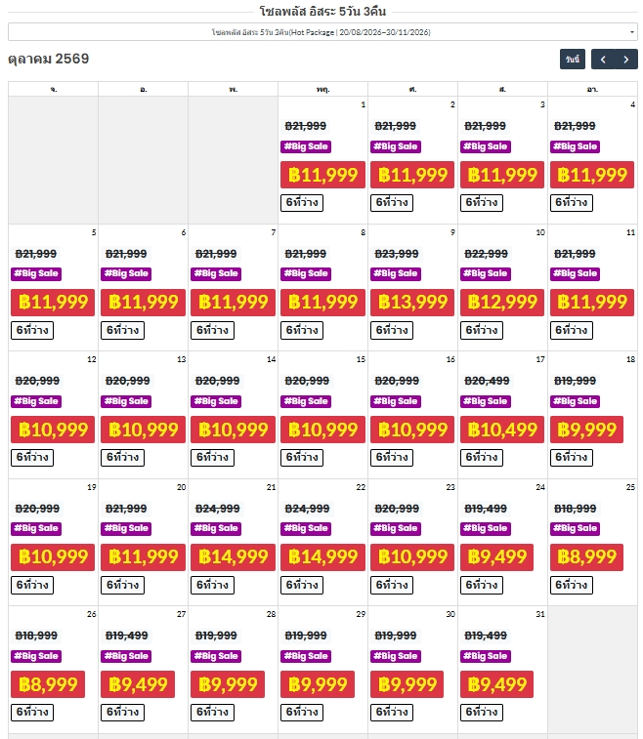

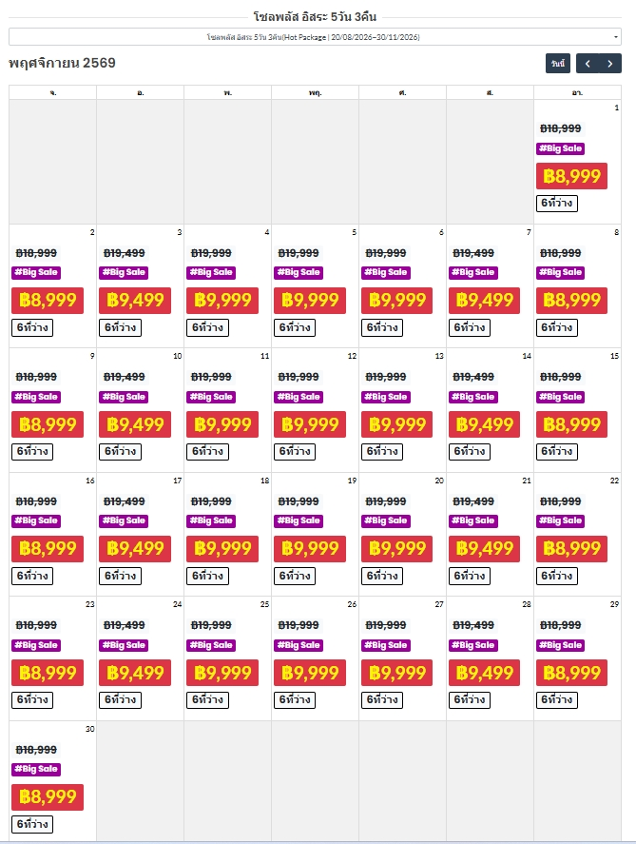

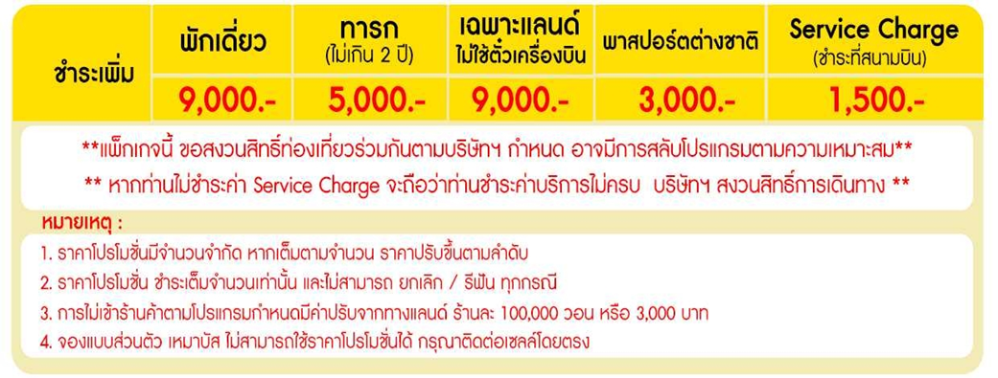

การจองทัวร์ :
ผู้จองทัวร์ หรือเป็นตัวแทนจอง กรุณาแจ้งเรื่อง K-ETA ของผู้เดินทางก่อนทุกครั้ง
ผู้เดินทางจะต้องได้รับอนุมัติ K-ETA ก่อนการเดินทาง
** กรุณาตรวจความถูกต้องของข้อมูล K-ETA ด้วยตนเอง หากมีข้อผิดพลาด
บริษัทฯ ไม่สามารถรับผิดชอบ ยกเลิก หรือเปลี่ยนแปลงการเดินทางได้ทุกกรณี **
การจองทัวร์ราคาโปรโมชั่น ต้องชำระเต็มจำนวน และไม่สามารถยกเลิกหรือเปลี่ยนแปลงได้
การจองทัวร์ราคาปกติ หรือกรุ๊ปเหมา หมู่คณะ หลังมัดจำ ต้องชำระส่วนที่เหลือภายในวันที่ตกลง หากเกินเวลาถือว่าท่านสละสิทธิ์
ไม่สามารถเรียกร้องคืนเงินมัดจำได้ทุกกรณี

ราคานี้รวม
- ตั๋วเครื่องบิน ไป-กลับพร้อมคณะ(Air Busan /Jin Air หรือเทียบเท่า)
- ภาษีสนามบิน ทุกแห่งที่มี
- อาหารมื้อเช้าที่โรงแรม
- ที่พักระดับมาตรฐาน จำนวน 4 คืนตามระบุในโปรแกรม (1ห้องพัก2-3ท่าน)
- รถรับ-ส่ง ตามรายการ
- น้ำหนักกระเป๋าสัมภาระ ขาไป-กลับ ท่านละ 20กก
- น้ำหนักกระเป๋าสัมภาระ ภายในประเทศเกาหลีต้ ท่านละ 15 กก
- หัวหน้าทัวร์ผู้ชำนาญเส้นทาง นำท่านท่องเที่ยวตลอดรายการในต่างประเทศ (ขอสงวนสิทธิ์หัวหน้าทัวร์ไม่บินขึ้นไปพร้อมกรุ๊ปทัวร์)
- ประกันอุบัติเหตุระหว่างเดินทาง วงเงินท่านละ 1,000,000 บาท (เงื่อนไขตามกรมธรรม์)

ราคานี้ไม่รวม
- ค่าบริการ (Service Charge) 1,500 บาท ต่อท่านตลอดทริป
- ค่าตรวจ PCR ที่สนามบิน และที่อื่นๆ(ถ้ามี)
- ค่าวีซ่าสำหรับพาสปอร์ต ต่างด้าว (ผู้เดินทางต้องยื่นด้วยตนเองเท่านั้น)
- ค่าน้ำหนักกระเป๋าสัมภาระ ที่เกินกำหนด
- ค่าใช้จ่ายส่วนตัว อาทิ ค่าทำหนังสือเดินทาง, ค่ามินิบาร์โรงแรม, ค่าซักรีด, ค่าอาหารและเครื่องดื่มนอกเหนือรายการทัวร์
- ค่ารถ ค่าเดินนอกเหนือเส้นทาง
- ค่าภาษีมูลค่าเพิ่ม 7% และภาษีหัก ณ ที่จ่าย 3% (ในกรณีออกใบเสร็จเต็มรูปแบบ)
- ค่าปรับ หรือค่าธรรมเนียมหากไม่สามารถผ่านด่านตรวจคนเข้าเมือง
- กรณีท่านติดโควิดที่เกาหลีต้องเสียค่าใช้จ่ายค่ากักตัวด้วยตัวเอง 7วัน
- ค่าเดินทางท่องเที่ยวด้วยตัวเองในวันอิสระ
- ค่าเข้าชมสถานที่ท่องเที่ยว ค่าอุปกรณ์ นอกเหนือจากที่ทัวร์กำหนด

การยกเลิกการเดินทาง :
- ยกเลิกการจองไม่น้อยกว่า 30 วัน ก่อนวันเดินทาง Refund ได้ 100% ของยอดที่ชำระแล้ว
- ยกเลิกการจองไม่น้อยกว่า 15 วัน ก่อนวันเดินทาง Refund ได้ 50% ของยอดที่ชำระแล้ว
- ยกเลิกการจองน้อยกว่า 15 วัน ก่อนวันเดินทาง ไม่สามารถ Refund ได้
- ยกเลิกจากเหตุสุดวิสัย เช่น ภัยธรรมชาติ โรคระบาด สงคราม สามารถ Refund ได้แต่หักค่าใช้จ่ายตามจริงๆ
- ราคาโปรโมชั่น / แคมเปญ / อีเว้นท์ต่างๆ ไม่สามารถยกเลิก / Refund ได้ทุกกรณี
- ช่วงเทศกาล Long weekend / Charter flight / Extra flight ไม่สามารถยกเลิก / เปลี่ยนชื่อ / Refund ได้ทุกกรณี

การผ่านด่านตรวจคนเข้าเมือง :
หากผู้เดินทางไม่ผ่านการตรวจคนเข้าเมือง ทั้งขาออกจากไทย และขาเข้าเกาหลี ไม่สามารถยกเลิก / Refund ได้ทุกกรณี
หากผู้เดินทางไม่ผ่านการตรวจคนเข้าเมืองเกาหลีใต้ ทางบริษัทฯ ไม่มีอำนาจใดๆ หรือส่วนเกี่ยวข้องใดๆ ผู้เดินทางต้องจัดการเอกสาร
ส่วนตัว เที่ยวบิน และค่าใช้จ่ายต่างๆ ที่เกิดขึ้นเองทั้งหมด

หมายเหตุ :
- หนังสือเดินทาง ต้องมีอายุเหลือใช้งานไม่น้อยกว่า 6 เดือน (หากหนังสือเดินทางเหลือน้อยกว่า 6 เดือน ทำให้ไม่สามารถเดินทางได้ อยู่นอกเหนือความรับผิดชอบของบริษัทฯ และไม่สามารถยกเลิก / Refund ค่าทัวร์ได้)
- กรณีผู้เดินทางเป็นทารก จะต้องมีอายุไม่เกิน 2 ปี นับจากวันเดินทางกลับประเทศไทย
- กรณีหนังสือเดินทางชำรุด / ข้อมูล K-ETA ผิด หรือมีเหตุให้ทางสายการบินระงับการเดินทาง ไม่สามารถเรียกร้องใดๆ หรือ Refund ค่าทัวร์ได้
- การเดินทางต้องมีผู้เดินทาง ขั้นต่ำ 20 ท่าน (ผู้ใหญ่) หากจำนวนไม่ครบจะถูกยกเลิก และแจ้งให้ทราบล่วงหน้าอย่างน้อย 5 วัน สามารถ Refund เฉพาะค่าทัวร์ได้เต็มจำนวน
- บริษัทฯ มีสิทธิ์ในการ ปรับเปลี่ยนเที่ยวบิน เส้นทางบิน ราคา อาหาร โรงแรม ยานาหนะ และรายการท่องเที่ยว ได้ตามความเหมาะสม โดยคำนึงถึงผลประโยชน์ของผู้เดินทางเป็นสำคัญ
- บริษัทฯ ขอสงวนสิทธิ์ในการเปลี่ยนแปลงเที่ยวบินทั้งไปและกลับ สลับโปรแกรม โดยมิต้องแจ้งให้ทราบล่วงหน้า
- ทางบริษัทฯ จะไม่รับผิดชอบใดๆ ทั้งสิ้น หากท่านใช้บริการของทางบริษัทฯ ไม่ครบ อาทิ ไม่เที่ยวบางรายการ, ไม่ทานอาหารบางมื้อ เพราะค่าใช้จ่ายทุกอย่าง ทางบริษัทฯ ได้ชำระค่าใช้จ่ายให้ตัวแทนต่างประเทศแบบเหมาขาดก่อนออกเดินทางแล้ว
- ทางบริษัทฯ จะไม่รับผิดชอบใดๆ ทั้งสิ้น หากเกิดสิ่งของสูญหายจากการโจรกรรม และ/หรือ เกิดอุบัติเหตุที่เกิดจาก ความประมาทของตัวนักท่องเที่ยวเอง
- ตั๋วเครื่องบินเป็นตั๋วราคาพิเศษ กรณีที่ท่านไม่เดินทางพร้อมคณะทั้งขาไป-ขากลับ ไม่ว่าจากเหตุใดๆ ไม่สามารถเปลี่ยนแปลงวัน/ชื่อ หรือยกเลิกคืนเงินได้
- ทางบริษัทฯ จะไม่รับผิดชอบใดๆ ทั้งสิ้นหากเกิดกรณีความล่าช้าจากสายการบิน, การประท้วง, การนัดหยุดงาน, การก่อจลาจล ภัยธรรมชาติ และโรคระบาด หรือกรณีที่ท่านถูกปฏิเสธ การเข้าหรือออกเมืองจากเจ้าหน้าที่ตรวจคนเข้าเมือง หรือเจ้าหน้าที่กรมแรงงานทั้งจากไทย และต่างประเทศ ซึ่งอยู่นอกเหนือความรับผิดชอบของบริษัทฯ
- ค่าเดินทางภายในประเทศไทย อยู่นอกเหนือความรับผิดชอบของบริษัทฯ หากไม่มั่นใจ กรุณาติดต่อเจ้าหน้าที่ก่อนเพื่อยืนยันเวลา และการเปลี่ยนแปลงจากเหตุสุดวิสัยดังข้อด้านบน ก็อยู่นอกเหนือความรับผิดชอบของบริษัทฯ เช่นกัน ไม่สามารถนำมาเรียกร้องคืนได้ทุกกรณี
- ขอสงวนสิทธิ์ห้องพักสำหรับผู้ที่ไม่เดินทาง ไม่สามารถ Refund หรือให้ผู้อื่นใช้สิทธิ์แทนได้ทุกกรณี
- ห้องพัก (Double Bed / Twin Bed) เป็น ON REQUEST ซึ่งบริษัทไม่สามารถการันตี ทำได้เพียงรีเควสให้ได้เท่านั้น ทั้งนี้ขึ้นอยู่กับทางโรงแรมเป็นผู้จัดการให้
- มัคคุเทศก์ พนักงาน หัวหน้าทัวร์ ไม่มีอำนาจในการให้คำสัญญาใดๆ แทนบริษัทฯ ทั้งสิ้น เว้นแต่มีเอกสารลงนามโดยผู้มีอำนาจของบริษัทฯ กำกับเท่านั้น
- ทางคณะทัวร์ไม่มีอำนาจในการเจรจากับทางกองตรวจคนเข้าเมือง และทางคณะทัวร์จะออกเดินทางจากสนามบินหลังเวลาเครื่องลงหากท่านล่าช้าในการผ่านด่านตรวจคนเข้าเมือง ต้องรับผิดชอบการเดินทางตามมารวมกับคณะด้วยตนเอง โดยไม่สามารถเรียกร้องค่าใช้จ่าย หรือรีฟันค่าทัวร์/ค่าอาหารที่ไม่ได้เข้าร่วมกับทางทัวร์ทุกกรณี
- หากท่านมีความประสงค์จะขอแยกตัวจากคณะทัวร์ / ท่องเที่ยว ต้องยินยอมให้ทางแลนด์ปรับ 5,000 บาท ต่อวัน เพื่อรักษาตั๋วขากลับ มิเช่นนั้นถือว่าท่านสละสิทธิ์ยกเลิกการเดินทางทันที และไม่สามารถเรียกร้องคืนได้ภายหลัง
- ถ้าลูกค้ามีความประสงค์ไม่เข้าร้านค้าตามที่โปรแกรมกำหนด ต้องยินยอมให้ทางแลนด์ปรับร้านละ 3,000 บาท เพื่อความเป็นระบบ และถูกต้องตามเงื่อนไขท่องเที่ยวที่ท่านได้ซื้อมา

กรุณาอ่านและทำความเข้าใจข้อตกลงด้านล่างโดยละเอียดก่อนทำการจองทุกครั้ง
เนื่องจากทางแลนด์เกาหลี ได้รับการแจ้งเตือนหลายครั้งจากกองตรวจคนเข้าเมืองประเทศเกาหลีใต้ และจากสายการบิน เรื่องผู้แอบแฝงมาเป็นนักท่องเที่ยว แต่ไปด้วยวัตถุประสงค์อื่น เช่น ไปทำงาน แรงงานผิดกฎหมาย ใช้ช่อทางทัวร์เพื่อหลบหนีเข้าเมือง ดังนั้นโปรแกรมเส้นทางนี้ ทางแลนด์เกาหลีจำเป็นต้องเก็บค่าประกันเพื่อเป็นการการันตีว่าท่านคือนักท่องเที่ยวจริง มีวัตถุประสงค์ท่องเที่ยวไป-กลับพร้อมคณะเท่านั้น เป็นจำนวนเงิน (3,000 บาท)
หากผู้เดินทางปฏิบัติตามเงื่อนไขถูกต้องคือ เดินทางท่องเที่ยวพร้อมคณะและกลับพร้อมคณะตามโปรแกรมที่กำหนด ไม่หลบหนีระหว่างทัวร์ สามารถขอรับเงินประกันนี้คืนเต็มจำนวน ดังนั้นจึงใคร่ขอความร่วมมือจากผู้เดินทางปฏิบัติตามเงื่อนไขดังกล่าว
(ขอสงวนสิทธิ์ไม่คืนเงินประกันกรณีผู้เดินทางไม่ผ่านกองตรวจคนเข้าเมือง หรือ กรมแรงงานทั้งที่ประเทศไทยและประเทศเกาหลีใต้) หากท่านถูกเจ้าหน้าที่ตม.เกาหลี กักตัวไม่ให้เดินทางเข้าประเทศ ค่าใช้จ่ายที่เกิดขึ้นในระหว่างถูกกักตัวและส่งตัวกลับประเทศไทยผู้เดินทางจะต้องเป็นผู้ชำระเองทั้งหมด
เมื่อท่านตกลงจองชำระเงินไม่ว่าทั้งหมดหรือบางส่วน ทางบริษัทฯ จะถือว่าท่านได้ยินยอม และยอมรับในข้อกำหนด
เงื่อนไข และข้อตกลงต่างๆ ที่ได้ระบุไว้แล้วทั้งหมด

